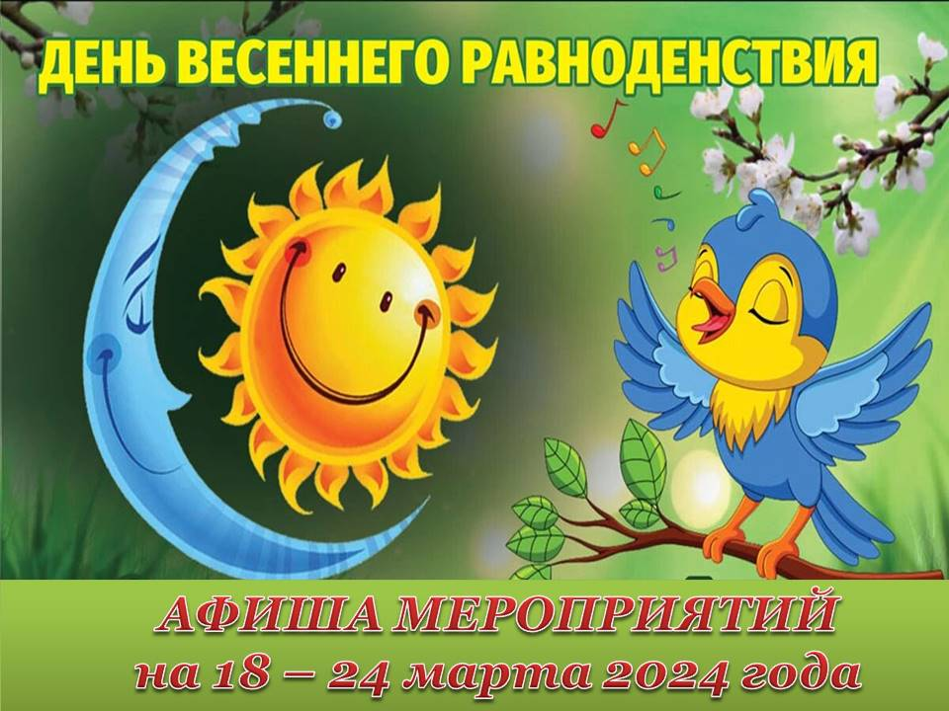
ДАТА, ВРЕМЯ, МЕСТО | НАИМЕНОВАНИЕ МЕРОПРИЯТИЯ
ДК ГОЗНАКА (ул. К. Либкнехта, 10):
20.03.2024  18:00-19:00  Социальный кинозал | Киноклуб «Синема». х/ф «Иди и смотри»
22.03.2024  18:00-20:00  Зрительный зал | Окружной Конкурс красоты «Мисс весна - 2024»
24.03.2024  12:00-13:00  Фойе | Детская развлекательная программа, в рамках акции «Белая ромашка»
24.03.2024  13:00-15:00  Социальный кинозал | Киноклуб «Синема», м\ф «Капризка»
24.03.2024  17:00-20:00  Гостиная 18 | Открытие персональной фотовыставки ВП Сыпачева «Мгновения…», к 55–летию автора и 45-летию творческой деятельности
24.03.2024  18:00-23:00  Малый театральный зал | Танцевальная программа для пожилых людей «Разрешите представиться»
24.03.2024  15:00-17:00  Зрительный зал | Концерт учащихся ДШИ с оркестром народных инструментов г.Пермь
18.03.2024 – 24.03.2024  с 11:00 до 23:05  «Красная Кама» | Показ сеансов в кинозале «Красная Кама»:  - «Мастер и Маргарита» 18+  - «Лед -3» 6+  - «Командир» 16+ ПК  - «Онегин» 12+ ПК  - «Адам и Ева» 12+ ПК  - «Позывной «Пассажир»» 16+ ПК  - «Летучий корабль» 6+ ПК  - «Крутые яйца: Миссия «Пингвин»» 6+  (ПК - пушкинская карта)
МАУ «ККДЦ» (пр. Маяковского, 9):
19.03.2024  14:00  Зрительный зал | Встреча с героем
20.03.2024  18:30  Фойе 2 этаж | Чемпионат интеллектуальных игр «Своя игра»
21.03.2024  11:00  Кабинет 321 | КЛНМ Музыкальная программа «Бубен, ложка и матрешка»
22.03.2024  21:00  Фойе 2 этаж | ДК-dance
23.03.2024  12:00  Кабинет 321 | Baby-dance «Ковбойская вечеринка»
п. Майский, Дом культуры (ул. Центральная, 1):
19.03.2024  14:00  Социальный кинозал | Медиа-занятие «Крым. 10 лет дома»
19.03.2024, 21.03.2024  15:00  Фойе | Час здоровья «Я играю в теннис»
19.03.2024  16:00  Игровая комната | Мастер-класс «Карандашница»
20.03.2024  13:00  Игровая комната | Игровая программа «Живые настолки»
21.03.2024  11:00  Социальный кинозал | Интерактивная программа «Широка страна моя родная»
21.03.2024  12:00  Зрительный зал | Онлайн-филармония. Сказки с оркестром. Редьярд Киплинг – «Маугли»
21.03.2024  14:00 | Квест «Крымская весна»
ЦЕНТРАЛИЗОВАННАЯ БИБЛИОТЕЧНАЯ СИСТЕМА (Оржоникидзе, д.4):
18.03.2024  13: 00 | Занятие кружка « Рукодельница»
18.03.2024  14: 00 | Занятие школы «Каникулы садовода». «Заботы садовода весной»
23.03.2024  15:00  Виртуальный концертный зал | «Кино и джаз». Государственный камерный оркестр джазовой музыки им. Лундстрема, дирижер Б. Фрумкин. Вокал - А. Бутурлина, М. Карне.
24.03.2024  12:00 | Занятие кружка русского языка «Грамотеи»
24.03.2024  15:00  Виртуальный концертный зал | Литературно-музыкальная композиция «Алые паруса». Академический симфонический оркестр Московской филармонии, дирижер И. Манашеров. Художественное слово - А. Большова и В. Баринов
Центральная детская библиотека им. П.П. Бажова ЦБС г.Краснокамска (ул. Шоссейная,4):
24.03.2024  11:00 | Занятие в клубе «Мамы - Пуговки»  - Мастер – класс «Пуговкина Мастерская».  - Громкие чтения «Семейная литературная гостиная»
24.03.2024  13:30 | Программа выходного дня «Идем в библиотеку!». Игровая программа
24.03.2024  14:00 | Программа выходного дня «Идем в библиотеку!». Мастер - класс
Городская библиотека-филиал №2 ЦБС г.Краснокамска(ул. Энтузистов, 25):
18.03.2024  16:00 | Кружок «Рукодельный понедельник» Мастер- класс. «Рукоделие для души»
18.03 2024  17:00  Социальный кинозал | Показ с обсуждением документального фильма «Теплоход Армения. Вспомнить всех» из цикла «Новое поколение»
19.03.2024  10:30 | Час этикета «Будем вежливы всегда» в объединении «Почитай-ка»
19.03.2024  16:00  Социальный кинозал | Киновстреча в киноклубе «Душевное кино» с просмотром фильма «Принцесса цирка»
19.03.2024  17:00 | Поэтический час «Стихи потоком – от сердца к сердцу». Встреча с Любовью Шерстобитовой
20.03.2024  14:00 | Занятие Экспресс-школы «Удачный сезон»
20.03.2024  15:00 | Занятие в Кружке ценителей родного языка «Русский по средам»
24.03.2024  13:00 | Игровое мероприятие «БиблиоПо-гляделки» в объединении «Улиткин выходной»
24.03.2024  13:30  Социальный кинозал | Медиаобразовательное занятие « В мире кошек» с просмотром мультфильма «Кот и лиса»
24.03.2024  14:00  Социальный кинозал | Показ анимационного фильма «Коты Эрмитажа»
Городская библиотека-филиал №3 ЦБС г.Краснокамска (ул. Фрунзе, д. 3 «А»):
18.03.2024  11:00 | Час поэзии «Мудрость в трёх строках» к Всемирному дню поэзии
20.03.2024  12:50 | Цикл громких чтений «Читаем классику» А.С Пушкин «Сказка о рыбаке и рыбке»
21.03.2024  13:50 | Урок информационной грамотности «Всем полезен, спору нет, безопасный Интернет»
21.03.2024  17:30 | Экологический час «Мы – друзья природы» к Всемирному дню Земли
22.03.2024  11:00 | Цикл мероприятий по ЗОЖ. Час практических светов «Профилактика деменции»
24.03.2024  12:00 | Игровая программа «Час веселых затей». Цикл мероприятий «Нескучные выходные»
Городская библиотека-филиал №4 ЦБС г.Краснокамска (проезд Рождественский, д. 3):
19.03.2024  15:00 | Экологическая викторина « Земля – наш общий дом»
23.03.2024  15:00 | Литературный час по творчеству писателя « В гостях у Э. Успенского »
Черновская сельская библиотека-филиал ЦБС г.Краснокамска (с. Черная, ул. Северная, д. 6):
20.03.2024  13:00 | Час культуры «Русская поэзия в музыке и красках».
Оверятская поселковая библиотека-филиал ЦБС г.Краснокамска (ул. Комсомольская ,2):
24.03.2024  13:00-14:00 | Познавательное мероприятие «Английский - это интересно и весело!»
Мысовская сельская библиотека-филиал ЦБС г.Краснокамска (ул.Центральная,1):
23.03.2024  14:00 | Мастер – класс «Моделирование из воздушных шаров». Пушкинская карта
23.03.2024  16:00  Социальный кинозал | Показ анимационного фильма «Трио в перьях 2»
Майская сельская библиотека-филиал ЦБС г.Краснокамска (пер. Зелены,2):
18.03.2024  13:00 | Кружок «Читайка»
18.03.2024  16:30 | Консультации по первичным навыкам работы с ПК для пенсионеров «Цифра+»
18.03.2024, 20 - 21.03.2024  17:00 | Клуб любителей ЗОЖ «Гармония» (60+)
19.03.2024  17:00 | Кружок «Волшебный крючок»
22.03.2024  18:00 | Литературный вечер «Стихи как музыка души», посвященный Всемирному Дню поэзии. Встреча с участниками поэтического объединения «Откровения», г.Краснокамск.
24.03.2024  11:30 | Кружок рисования «Волшебные кисточки»
24.03.2024  15:00 | Мастер-класс «Урок игры на гитаре» (в т.ч. по Пушкинской карте)
24.03.2024  16:00 | Кружок «Увлекательный английский» (в т.ч. по Пушкинской карте)
24.03.2024  17:00 | Мастер-класс «Лепим из глины» (в т.ч. по Пушкинской карте)
Усть-Сыновская сельская библиотека-филиал им. Ф.Ф. Павленкова ЦБС г.Краснокамска (Совхозная,14):
24.03.2024  17:30  Социальный кинозал | Кинопоказ игрового фильма «Вперёд!»
Стряпунинская сельская библиотека-филиал (ул. Советская, 3а):
19.03.2024  16:30 | Мастер-класс «Вышивка лентами»
24.03.2024  17:30  Социальный кинозал | Кинопоказ игрового фильма «Вперёд!»
МБУК «КРАСНОКАМСКИЙ КРАЕВЕДЧЕСКИЙ МУЗЕЙ» (пр-т Мира, 9):
Посещение музея: индивидуальные посещения, экскурсии – до 30 человек в группе.
Посещение музея доступно по Пушкинской карте
Краснокамская картинная галерея имени И. И. Морозова (ул. К. Либкнехта, 6а):
19.03.2024 в 13:30  21.03.2024 в 10:30 | Занятие «Ковка», по музейной просветительской программе «Искусство Земли Пермской»
19.03.2024, 20.03.2024, 21.03.2024  11:00 | Занятие «Натюрморт», по музейной просветительской программе «Искусство Земли Пермской»
20.03.2024, 21.03.2024  17:00  23.03.2024  13:00 | Занятие студии «Мастерская пейзажной живописи», группа для взрослых «Пейзаж»
23.03.2024  09:00 | Занятие студии «Мастерская пейзажной живописи», группа для взрослых «Рисуем человека»
23.03.2024  11:00 | Занятие студии «Мастерская пейзажной живописи», группа для детей
23.03.2024  12:00 | Занятие студии выходного дня «Волшебная кисточка» по изобразительному искусству, детская группа
23.03.2024  13:00 | Мастер-класс «Тюльпаны» /акриловая живопись/, худ. Н.Сальникова
Детский музей игрушки (ул. Свердлова, 10):
23.03.2024  13:00-14:00 | Субботняя мастерская в Детском музее. Мастер-класс «Домик для птиц»
- МБУ «МОЛОДЕЖНЫЙ РЕСУРСНЫЙ ЦЕНТР» (пр. Комсомольский, 24):
МБУ МРЦ – СП КМЖ «Ассоль» (ул. Калинина, 18):
19.03.24  17:00 | Тренинг по развитию лидерских качеств «Я – инициативный лидер»
20.03.2024  17:00 | День добрых дел «В руках добро!»
22.03.24  17:00 | Тематическое мероприятие «Что такое хорошо? Что такое плохо?»
МБУ МРЦ – СП КМЖ «Факел» (ул. Комарова, 3):
18.03.2024, 23.03.2024  15:30 | Школа вожатых
МБУ МРЦ – СП КМЖ «Радуга» (ул. Энтузиастов, 23):
20.03.2024  16:00 | Кейс-чемпионат «Молодежный портфель проектов»
21.03.2024  17:00 | Фестиваль молодежной книги «УЧИСЬ. ТВОРИ. ОБЩАЙСЯ»
23.03.2024  12:00 | Активная суббота
МБУ МРЦ – СП КМЖ «Формика» (ул. Павлика Морозова, 2):
21.03.2024  14:00 | Тренинг «Командообразование»
22.03.2024  19:00 | Занятия по растяжке «Час для себя любимых»
МБУ МРЦ – СП КМЖ п. Оверята (ул. Строителей, д.7):
18.03.2024-23.03.2024  14:00 | День активных игр «Веселее вместе»
МБУ МРЦ – СП КМЖ с. Черная (ул. Северная, д.6):
18.03.2024-23.03.2024  14:00-19:00  Фойе | Клуб настольных игр «Поиграй-ка!»
22.03.2024  12:00  Фойе | Турнир знатоков «Эта Земля – твоя и моя»
23.03.2024  17:00  Фойе | Тематическая программа «Сок-шоу», посвященная Дню борьбы против туберкулёза
МБУ МРЦ – СП КМЖ с. Мысы (ул. Центральная, д.1):
18.03.2024  16:00 | Клуб « Умелые ручки» продолжает свою работу
19.03.2024  16:00 | Спортивный турнир «Рыцари нашего села»
23.03.2024  14:00 | Открываем клуб « Белая ладья» любителей поиграть в шашки
МБУ МРЦ – СП КМЖ с. Стряпунята (ул. Советская, д.8):
19.03.2024-24.03.2024  Зал для занятий | Выставка рисунков «Моя дружная семья»
21.03.2024  18:00  Зал для занятий | Посиделки к всемирному дню поэзии «»Мы поэты»
23.03.2024  14:00  Зал для занятий | Креативная мастерская «Кляксаграфия»
23.03.2024  15:00  Зал для занятий | Квест игра «Школа Детективов»
СПОРТИВНЫЕ МЕРОПРИЯТИЯ:
МБУ ФОК «Олимпийский» (пр. Маяковского 7):
20.03.2024, 22.03.2024 с 17:00 до 21:00  23 - 24.03.2024 с 15:00 до 21:00 | Прокат коньков (стадион «Россия»)
18.03.2024 с 20:00 до 21:30 | Чемпионат Пермского края по мини-футболу женщины
19 - 21.03.2024 с 10:30 до 16:00 | Мини-футбол ССУЗы
23.03.2024г. с 10:30 до 16:00 | Чемпионат Пермского края по мини-футболу среди мужских команд Дивизион-3
18 - 23.03.2024г. 08:00-22.:0 | Тренажерный зал
МАУ ФОК «Олимпийский», д. Запальта, ул. Лесная 1А, Лыжная база
20 - 23.03.2024  с 09:00 до 17:00  24.03.2024 с 14:00 | Прокат лыж
24.03.2024 с 11:00 до 14:00 | Открытое Первенство КГО по лыжным гонкам "Закрытие лыжного сезона"
МБУ «СШ» г. Краснокамска (ул. К. Маркса 4в):
20.03.2024 г. 11.00-12.00 ч. | День открытых дверей
МАУ «СШ п. Майский» (п. Майский, ул. Северная 2):
22.03.2024 г.  16:00 - 21.00 час.  23 - 24.03.2024 г.  10:00 – 21:00 час. | Прокат лыж.  (последняя выдача в 20.00 час.)
22.03.2024 г.  16:00 – 21:00 час.  23 - 24.03.2024 г.  12:00 – 21:00 час. | Прокат коньков  (последняя выдача в 20.00 час.)
МАУ СК «Ледовый» (ул. Большевистская 56Е):
18 - 19.03.2024  21 - 22.03.2024  24.03.2024  с 21:30 до 22:45 | Региональная хоккейная лига
22.03.2024 г. с 09:30 – 18:15 ч.  23.03.2024 г. с 08:00 – 16:45 ч.  24.03.2024 г. с 09:30 – 13:45 ч. | IX традиционный детский турнир по хоккею с шайбой на призы И. Уланова среди мальчиков 2014 г.р.
18-24.03.2024 с 09:00-22:00 | Тренажерный зал
МБУ «СШ по плаванию «Дельфин» (ул. Школьная 12):
Пн. Вт. Ср. Чт. Пт. Сб.  с 08:00 до 22:00  Вс.- выходной | Свободное плавание
21, 22 марта 2024  09:00, 09:45, 17:00, 18:00 | День открытых дверей для родителей воспитанников групп начальной подготовки, а так же для родителей и детей желающих посещать тренировки по плаванию
Дорогие друзья!
После холодной зимы наконец-то радостно запели птицы. День весеннего равноденствия - пора тепла, света и наступления весны.
Искренне поздравляем с особенным магическим праздником, открывающим
яркое обновление жизни!
А еще 09 марта состоялось замечательное событие: к нам в округ прибыл огонь Всероссийского семейного очага «Сердце России». На Большом весеннем концерте в МАУ ККДЦ дан Старт Году семьи в Краснокамском городском округе. Работники культуры, образования, спорта, молодежной политики приготовили для вас большую программу событий на 2024 год, где каждый - и маленький, и большой найдёт для себя занятие по интересам. Следите за афишами.

Наши дети очень быстро вырастают, поэтому очень ценна каждая минута, проведенная вместе.

